A kotangens függvény

Húzzunk egy érintőt az egységkörhöz az (0; 1) pontban.

A két hasonló háromszög befogóinak aránya megegyezik.
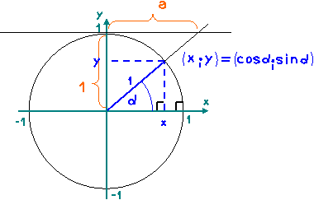
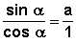

Ha a forgásszög egyenesét meghosszabbítjuk, akkor az érintőből pont a forgásszög kotangensét metszi le.

